Применение дискретного косинусного преобразования для анализа сезонности
временных рядов на примере цен на гречиху в Алтайском крае
Быков Максим Евгеньевич
студент
Алтайский государственный университет, Международный институт экономики
менеджмента и информационных систем, г. Барнаул, Россия
E-mail: bikovmax22@mail.ru

Анализ цен на продукцию сельхозтоваропроизводителей является ключевым аспектом, позволяющим проводить предиктивную аналитику и составлять прогнозы цен, что в свою очередь может выступать в роли эффективного инструмента в области ведения хозяйственной деятельности, в особенности – для сельхозтоваропроизводителей. В рамках такого анализа исследуется огромное количество аспектов и применяется значительное количество различных инструментов (кластеризация, линейная и полиномиальная регрессия, машинное обучение и многие другие). При этом для временных рядов, которыми являются и цены на продукцию, важным этапом анализа выступает рассмотрение фактора сезонности. Сезонность может быть чрезвычайно информативной с точки зрения выявления долгосрочных тенденций в исследуемых данных, поскольку позволяет сделать выводы о периодичности тех или иных изменений и, как итог, определить их причины.
Анализ сезонности может выполняться различными методами, например, STL-декомпозиция, которая позволяет разбить исходный временной ряд на компоненты. Поскольку она рассматривает данные как аддитивную модель, то можно вычесть полученный тренд, чтобы преобразовать данные. Дополнительно следует отметить, что вычитание тренда не всегда способно привести временной ряд к стационарному виду, а значит детрендированные данные, в случае работы с ними иными методами, подразумевающими стационарность, все же требуют проверки на стационарность (например, с помощью теста Дики-Фуллера) или же дифференцирования (например, через разности первого порядка). В большинстве случаев данные также требуют применения Z-оценки, однако в случае ДКП данный этап не влияет на полученный результат, однако для повышения точности следует центрировать данные.
Важным является и то, что в отличии от ближайшего аналога для проведения спектрального анализа - быстрого преобразования Фурье (БПФ, FFT), данный метод не использует комплексные числа, что однозначно является значительным преимуществом с точки зрения интерпретации и визуализации полученных результатов.
Дискретное косинусное преобразование (далее ДКП) традиционно широко используется в физике, в частности, в обработке сигналов, например, при сжатии изображений [1]. В агропромышленном секторе ДКП может быть использовано для выявления сезонных колебаний, фильтрации шумов и сжатия информации, что может стать важным аспектом на этапе прогнозирования цен.
Дискретное косинусное преобразование (на английском – DCT) имеет ряд модификаций, наиболее распространенным из которых является DCT-II. Формула представлена ниже:

$$X_{k}=\sqrt{\frac{2}{N}}C_{k}\sum_{n=0}^{N-1}{x_{n}\cos\left(\frac{πk\left(2n+1\right)}{2N}\right), k=0,…,N-1,}$$
где

$$C_{k}=\left\{\begin{aligned}\frac{1}{\sqrt{2}}, k=0, \\ 1, k=1,2,…,N-1.\end{aligned}\right.$$

Алтайский край при этом является одним из ведущих производителей гречихи в России, которая является крайне популярным продуктом у населения региона и всей страны в целом [4]. В качестве данных для проведения ДКП будут использоваться средние цены на приобретенную в Алтайском крае гречиху, взятые за период с 01.01.2020 года по 01.12.2025 года [3].
По результатам применения ДКП к рассматриваемым данным, построим периодограмму. Мощность равна квадратам коэффициентов ДКТ. Пунктиром обозначена годовая периодичность.
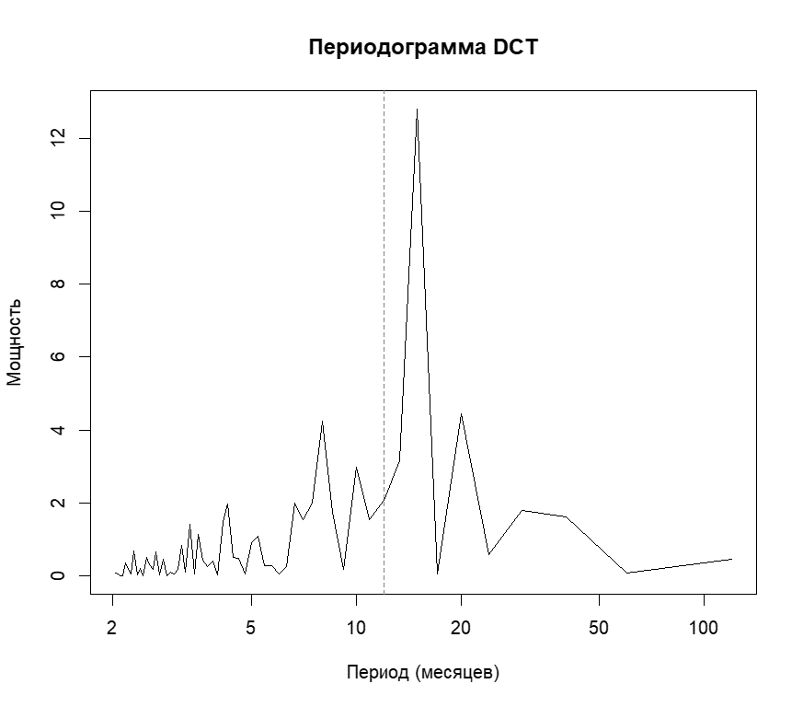
Рисунок 1 – Периодограмма ДКТ по ценам на гречиху в Алтайском крае

Видно, что наибольшую мощность имеет периодичность в примерно 15 месяцев. Это говорит о том, что годовая сезонность нестабильна, что в сельском хозяйстве может быть связано с погодными рисками и изменениями в агротехнологиях. Также заметны локальные максимумы около 8 и 20 месяцев. Первый может отражать особенности внутригодового ценообразования, а второй – наложение годового и двухгодичного циклов. Тем не менее, для выявления конкретных причин появления таких пиков, следует прибегнуть и к другим инструментам анализа, например, к нейросетям, что позволит получить более конкретные и содержательные выводы.

Литература

- Чичева М.А. Быстрые алгоритмы дискретных косинусных преобразований // Компьютерная оптика. 1996 – С.109-114.
- Чичева М.А. Эффективный алгоритм дискретного косинусного преобразования четной длины // Компьютерная оптика. 1998 – С.147-149.
- Единая межведомственная информационно-статистическая система: https://www.fedstat.ru/indicator/57705
- Министерство сельского хозяйства Алтайского края. Топ-10 районов Алтайского края по производству гречихи в 2024 году: https://altagro22.ru/press/news/uborka-urozhaya/top-10-rayonov-altayskogo-kraya-po-proizvodstvu-grechikhi-v-2024-godu/

